Cap1. Introducere

* 1. Scurt istoric, definitii

Un aspect important in evolutia fiintelor umane il constituie folosirea mijloacelor de usurare a muncii acestora.Inca de la descoperirea focului sau a rotii, omenirea a fost intr-o continua dezvoltare, cautand metode noi de a usura modul de trai.

Ultima descoperire este cea a robotilor, acestia fiind capabili de a lucre in situatii imposibile omului si de a procesa activitati tot mai complexe. Omul si-a imaginat dispositive mecanizate inteligente, care sa preia o parte insemnata din efortul fizic depus.

Termenul “robot” a fost folosit in 1920 de cehul Karel Capek intr-o piesa numita “Robotul universat al lui Kossum”. Ideea era simpla: omul il face pe robot, dupa care robotul ucide omul. Multe filme au continuat cu acelasi principiu, Acela in care omul creeaza robotul, iar creatia ajunge sa isi distruga propriul creator.

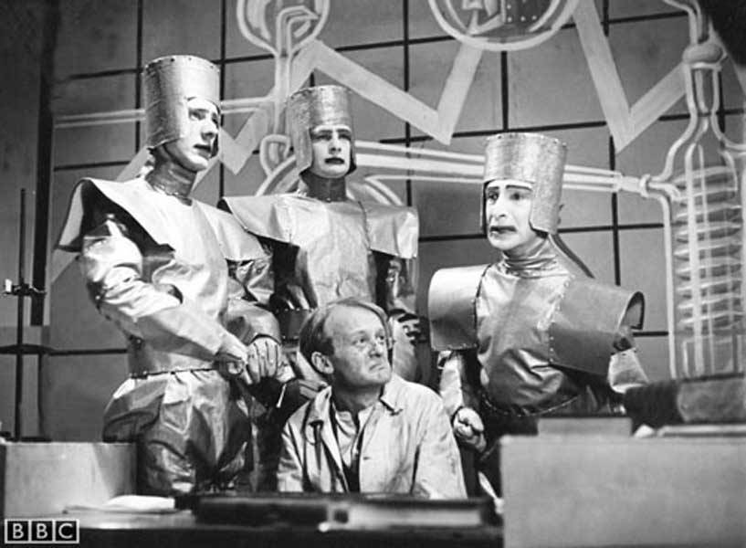

“Robotics” este termenul care se refera la stiinta care se ocupa cu studiul si utilizarea robotilor. Isaac Asimov, a fost primul om care a folosit acest termen, el fiind un om de stiinta american de origine rusa. Acest termen l-a folosit intr-o scurta povestioara numita “Runaround”, in anul 1942. A fost mai tarziu adaugata intr-o colectie numita “I, Robot”, care a fost publicata in 1950.

Crearea robotilor a dus la multe beneficii muncitorilor, industriilor si implicit tarilor. Tarile ce beneficiaza de o robotica cat mai avansata, duc o viata tot mai usoara. In speranta folosirii robotilor in scopuri pasnice, robotii pot infulenta pozitiv calitatea vietii oamenilor, putand lucra in zone periculoase si toxice fara a fi afectate, medii in care omul nu ar avea nicio sansa de supravietuire.

Domeniile de utilizare a robotilor cresc mai mult de la un an la altul, acestia fiind utilizati in industrie, transport si agricultura, in sfera serviciilor, in cunoasterea zonelor greu de explorat ca oceanul si spatiul cosmic, etc.

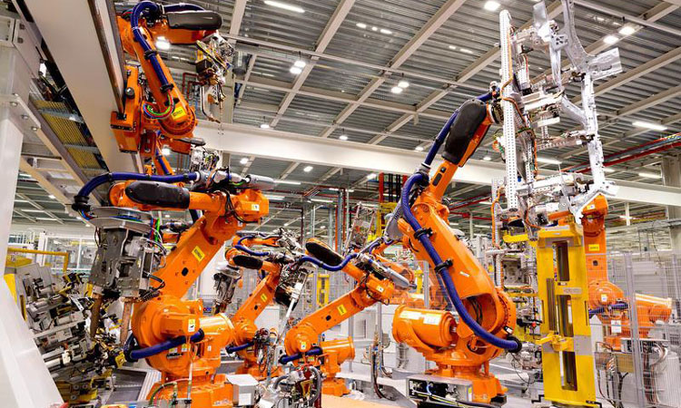

* 1. Roboti mobile

Robotul mobil este un sistem complex care poate efectua diferite activităţi într-o varietate de situaţii specifice lumii reale. El este o combinatie de dispositive echipate cu motoare si diferiti senzori ( toate sustinute de un sistem de calcul) ce opereaza intr-un spatiu real, marcate de o serie de proprietati fizice. Un exemplu ar fi gravitatia care influenteaza miscarile tuturor robotilor care functioneaza pe pamant si care trebuia sa planifice miscari astfel incat robotul sa poata realiza o sarcina in functie de starea initiala a sistemului, din zona de lucru.

Problemele cele mai intalnite a robotilor mobile sunt evitarea impactului cu obiecte in repaus sau in miscare, determinarea pozitiei si orientarii robotului pe teren sau planificarea unei traictorii de deplasase. In cazul robotilor autonomi pozitiile spatiale sunt de o extrema importanta si de ele depinde indeplinirea scopurilor dorite, dar mai ales functionarea intregului sistem. De aceea robotul trebuie sa aibe capacitatea sa isi planifice din timp toate miscarile si sa decida de unul singur miscarile ce urmeaza sa le execut, in functie de cum sunt organizate obiectele in jurul acestuia.

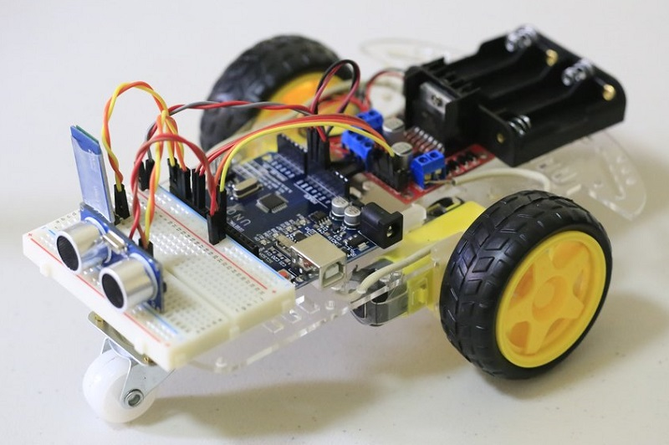

Evitare coliziunii cu obstacole fixe sau mobile (de exemplu alţi roboţi mobili) aflate în spaţiul de lucru al robotului se poate face prin mai multe metode:realizarea unei apărători mecanice care prin deformare opreşte robotul, folosireasenzorilor care măsoară distanţa până la obstacolele de pe direcţia dedeplasare, folosirea senzorilor de proximitate, folosirea informaţiilor corelate de la mai multe tipuri de senzori.

Localizarea obiectelor se poate realiza şi prin contact fizic, dar acesta impune restricţii asupra vitezei de mişcare a structurii manipulate. Contactul fizic dintre robot şi obiectele din mediu generează forţe de reacţiune care modifică starea robotului. Vitezele mari de lucru fac ca efectele dinamice ale unui contact fizic cu obstacole sau obiecte manipulate să fie riscante (pot duce la deteriorarea obiectelor sau a robotului).

Navigarea robotului este posibilă şi fără o determinare a poziţiei şi orientării faţă de un sistem de coordonate fix, dar această informaţie este utilă pentru sisteme de comandă a mişcării. Dintre metodele de navigaţie mai des utilizate se pot menţiona: măsurarea numărului de rotaţii făcute de roţile motoare, folosirea de acceleratoare şi giroscoape, geamanduri electromagnetice instalate în teren, semnalizatoare pasive sau semipasive de tip optic sau magnetic.

* 1. Caracteristici ale robotilor

Roboţii mobili au următoarele caracteristici comune:

* structura mecanică este un lanţ cinematic serie sau paralel respectiv tip “master-slave”;
* sistemul de acţionare utilizat este electric pentru sarcini mici şi medii şi hidraulic pentru sarcini mari;
* sistemul senzorial utilizează senzori interni (de turaţie, poziţie, efort) la nivelul articulaţiilor, senzori externi(camere TV) pentru scanarea mediului şi senzori de securitate( de proximitate, de prezenţă cu ultrasunete);
* sistemul de comandă este ierarhizat, de obicei multiprocesor;
* limbajele de programare utilizate sunt preluate de la roboţii staţionari.
  1. Robot de urmarire traseu

Un robot este un operator mechanic, artificial. Elementele din care este compus sunt: parte mecanica, senzori, elemente de executie si eventual un mechanism de directionare. Partea de mecanica se ocupa cu infatisarea robotului, dar mai ales cu miscarile posbile in timpul deplasarii. Senzorii se ocupa de acumularea datelor din mediul inconjurator, pentru a le putea folosi mai departe in deplasarea robotului. Pentru a se putea deplasa corespunzator si pentru a prelucra informatiile capatate de la senzori, acesta necesita un mechanism de directionare.

Robotii au devenit tot mai avansati de-a lungul timpului, la inceput robotii reuseau sa execute un numar scazut sau un singur obiectiv deoarece erau constransi de modul in care erau construiti. Pentru realizarea unui robot s-a folosit imbinarea mai multor stiinte: mecanica, electronica si informatica. Pentru a putea realizaun robot autonom sunt necesare si cateva conpte de inginerie artificiala sau neuroinformatica.

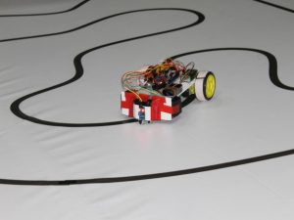

Roboții autonomi sunt acei roboți care pot îndepli sarcini dorite în medii nestructurate, fără a avea nevoie de intervenția omului în realizarea obiectivului (capabili să învețe pe baza unei experiențe dobândite în prealabil). Roboții autonomi au grade de autonomie diferită.

Un robot complet automon are capacitatea de a:

- obține informații despre mediul în care își desfășoară activitatea.

- lucra o perioadă îndelungată fără intervenție umană.

- să fie capabili să își mute tot corpul sau părți ale corpului fără asistență umană.

- să evite situațiile care sunt dăunătoare pentru oameni cu excepția cazului în care asa au fost proiectați.